Najprostsza gra – „Memory”

Chciałam zaproponować Wam własnoręczne przygotowanie znanej gry: MEMORY.

Potrzebne będą:
-2 kartki A4 (czyli kartki ksero lub z bloku),
- kolorowe kredki (8 kolorów),
- nakrętka z butelki lub moneta 5 -złotowa (lub inny drobny przedmiot, który możemy odrysować na kartce).

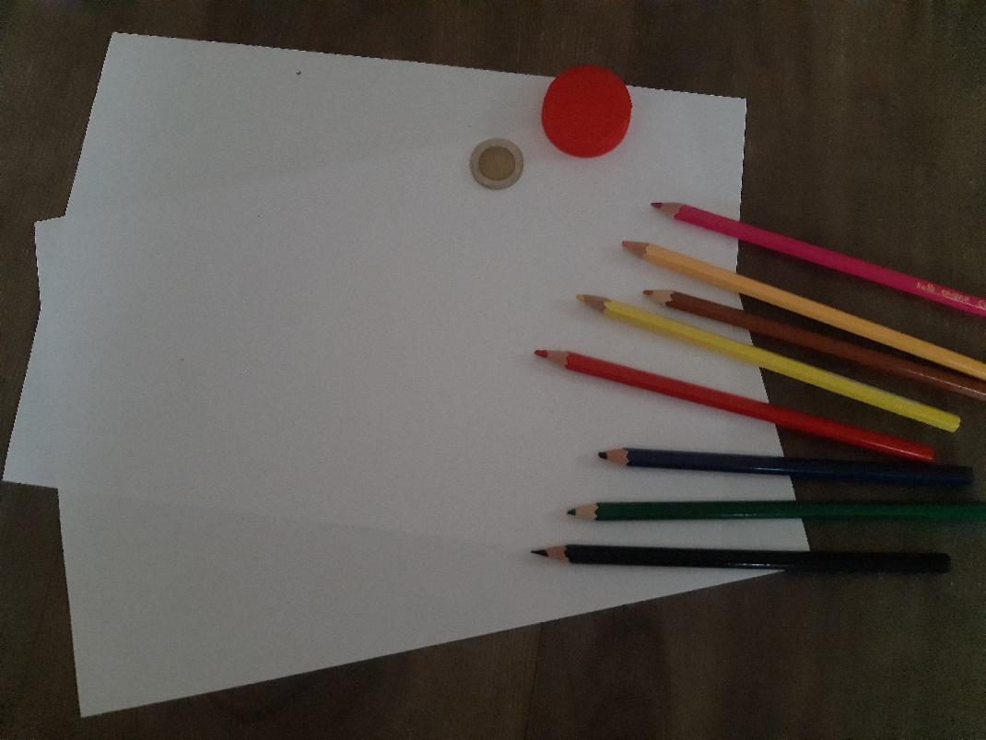

- Kartkę zginamy na pól i przecinamy. Następnie znowu na pół, i znowu rozcinamy. Mamy już 4 mniejsze kartki. Składamy każda z nich jeszcze raz na pół i rozcinamy po raz ostatni. Mamy osiem małych kartek.

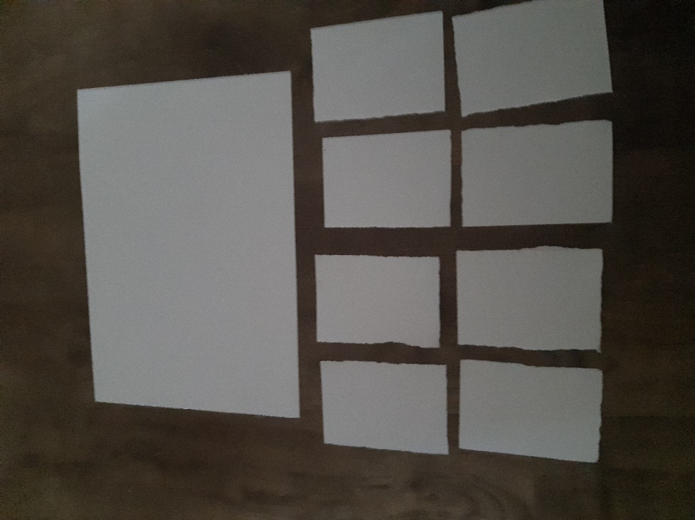

To samo robimy z drugą kartką A4.

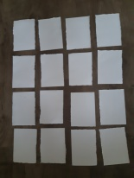

W ten sposób mamy 16 małych kartek.

- Na każdej kartce z 1 strony rysujemy kółko, odrysowując nakrętkę lub monetę 5 - złotową.

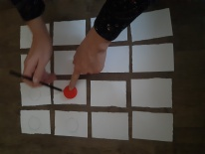

- Zamalowujemy kółka, po dwa w każdym kolorze, by powstały nam pary z takimi samymi kółkami np. dwa żółte, dwa czerwone, dwa niebieskie itd. Powinniśmy mieć 8 par kart z kołami w różnych kolorach.

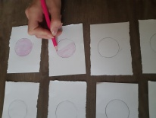

- Karty mamy gotowe do gry

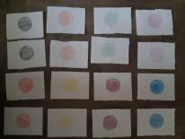

Zasady gry:
Karty mieszamy, układamy na stole kolorami do dołu. Na zmianę odkrywamy po dwie karty, szukając par (kół w tym samym kolorze). Wygrywa ta osoba, która znajdzie największą ilość par.

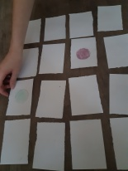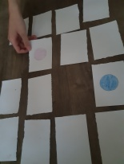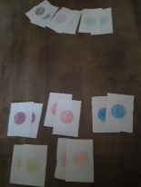

Do „Memory” możemy wykorzystać również inne karty do gier, np. „Piotrusia” lub karty do brydża.

